Администрация города Перми
Планово-экономический департамент

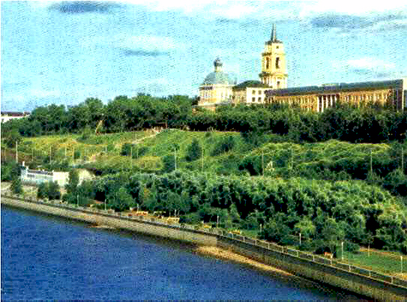

КРАТКИЕ ИТОГИ

СОЦИАЛЬНО-ЭКОНОМИЧЕСКОГО
РАЗВИТИЯ города ПЕРМИ

ЯНВАРЬ - ИЮНЬ
2009 года

Пермь - 2009
.

ИТОГИ
социально-экономического развития города Перми
за январь-июнь 2009 года

Экономическая активность
Оборот крупных и средних организаций города Перми, включающий в себя стоимость отгруженных товаров собственного производства, выполненных собственными силами работ и услуг, а также выручку от продажи приобретенных на стороне товаров, в январе-июне 2009 года составил 253,0 млрд. руб. или 81,6% к январю-июню 2008 года в действующих ценах.
Снижение оборота организаций по сравнению с прошлым годом наблюдается практически по всем видам экономической деятельности. Исключением являются:
- «Производство пищевых продуктов» - 111,9% к январю-июню 2008 г.;
- «Химическое производство» – 106,0% к январю-июню 2008 г.;
- «Производство и распределение электроэнергии, газа и воды» – 105,8% к январю-июню 2008 г.;
- «Гостиницы и рестораны» – 100,7% к январю-июню 2008 г.;
- «Транспорт и связь» – 101,0% к январю-июню 2008 г.;
- «Операции с недвижимым имуществом» – 144,1% к январю-июню 2008 г.;
- «Образование» – 105,8% к январю-июню 2008 г.
Анализируя динамику оборота организаций по месяцам необходимо отметить следующее:
- уровень оборота сложился выше уровня 2008 года и имеет положительную динамику в сфере «Операции с недвижимым имуществом»;
- уровень оборота сложился на уровне 2008 года и имеет положительную динамику в сфере «Добыча полезных ископаемых», «Обрабатывающие производства», «Оптовая и розничная торговля», «Строительство», «Здравоохранение»;
- по остальным видам деятельности оборот сложился на уровне 2008 года и имеет отрицательную динамику.
За январь-июнь 2009 года объем отгруженной продукции собственного производства составил 174,5 млрд. руб. или 82,6% к январю-июню 2008 г., в том числе:
- «Добыча полезных ископаемых» – 2,2 млрд. руб. (70,5%);
- «Обрабатывающие производства» – 107,8 млрд. руб. (73,3%);
- «Производство и распределение электроэнергии, газа и воды» – 21,8 млрд. руб. (113,3%).
Динамика объемов отгруженной продукции собственного производства за январь-июнь 2009 года по сравнению с прошлым годом аналогична динамике оборота организаций.
В разрезе по месяцам положительная динамика объемов отгруженной продукции с начала года наблюдается практически по всем видам экономической деятельности, за исключением:
- «Производство и распределение электроэнергии, газа и воды»;
- «Гостиницы и рестораны»;
- «Государственное управление»;
- «Образование».
Индекс промышленного производства по видам экономической деятельности «Добыча полезных ископаемых», «Обрабатывающие производства» и «Производство, передача и распределение электроэнергии, газа и воды» по крупным и средним организациям города Перми в январе-июне 2009 года по отношению к январю-июню 2008 года составил 83,9%, в том числе:
- «Добыча полезных ископаемых» – 20,7%;
- «Обрабатывающие производства» – 82,6%;
- «Производство и распределение электроэнергии, газа и воды» – 95,2%.

Инвестиции и строительство
В январе-марте 2009 года предприятиями и организациями города Перми на развитие экономики и социальной сферы направлено 9,1 млрд. рублей инвестиций в основной капитал, что на 13,4% ниже уровня соответствующего периода прошлого года.
В связи со сложившейся экономической ситуацией объем капиталовложений по сравнению с аналогичным периодом прошлого года сократился практически по всем видам экономической деятельности. Рост объема инвестиций отмечается в сфере (к январю-марту 2008 г.):
- «Добыча полезных ископаемых» на 2,7%;
- «Производство пищевых продуктов» в 3,3 р.;
- «Производство резиновых и пластмассовых продуктов» в 3,0 р.;
- «Производство прочих неметаллических продуктов» на 22,3%;
- «Производство машин и оборудования» на 75,2%;
- «Финансовая деятельность» на 40,2%;
- «Государственное управление» в 2,3 р.;
- «Здравоохранение» в 3 р.;
- «Производство прочих услуг» в 2,2 р.
В структуре инвестиций основная доля приходится на:
- «Добыча полезных ископаемых» - 22%;
- «Обрабатывающие производства» - 21%;
- «Операции с недвижимым имуществом» - 15%;
- «Транспорт» - 14%.
В структуре капиталовложений по источникам финансирования в январе-марте 2009 года более половины (55,6%) составили собственные средства организаций. По сравнению с аналогичным периодом прошлого года доля собственных ресурсов предприятий снизилась на 8,4 п. п.
Удельный вес привлеченных средств увеличился с 36,0% в 1 квартале 2008 года до 44,4% - в соответствующем периоде т.г. за счет увеличения доли заемных средств других организаций (с 2,5% до 5,9%) и прочих привлеченных средств (с 15,5% до 22,3%). При этом доля кредитов банков сократилась: с 4,2% в 1 квартале 2008 до 2,2% в 1 квартале т.г.

Доля бюджетных средств увеличилась за счет прироста удельного веса ассигнований из федерального бюджета (с 1,0% до 2,5%).
В соответствии с видовой структурой инвестиций в основной капитал на строительство жилых зданий направлено 1,1 млрд. рублей, что составило 12,3% от общего объема капиталовложений, на строительство зданий (кроме жилых) и сооружений – 3,6 млрд. рублей (39,7%), на приобретение машин, оборудования и транспортных средств – 3,1 млрд. рублей (33,9%). Прочие затраты в истекшем периоде составили 1,3 млрд. рублей (14,1%).
На территории Перми в I полугодии 2009 года предприятиями и организациями всех форм собственности, а также индивидуальными застройщиками построены 943 квартиры общей площадью 81,5 тыс. кв. метров, что составило 55,4% к уровню соответствующего периода 2008 года. Индивидуальными застройщиками за счет собственных и заемных средств построено 253 квартиры общей площадью 39,4 тыс. кв. метров или 76,6% к уровню I полугодия прошлого года.
Средняя стоимость строительства 1 кв. метра общей площади жилых домов (без индивидуального жилищного строительства) составила в Перми в I полугодии т.г. 35 125 рублей, что составляет 138,4% к аналогичному периоду прошлого года. В среднем по Пермскому краю стоимость строительства 30 440 рублей (121,9% к аналогичному периоду прошлого года).
В I полугодии 2009 года предприятиями и организациями Перми по виду деятельности «Строительство» выполнено работ и услуг на 7,6 млрд. рублей, что на 14,2% ниже уровня соответствующего периода 2008 года (в сопоставимых ценах).

Увеличение объемов работ, выполненных по виду деятельности «Строительство», отмечено в Дзержинском и Свердловском районах Перми, в остальных районах краевого центра объемы строительства значительно сократились.
В январе-июне 2009 года предприятиями и организациями города Перми на развитие экономики и социальной сферы направлено 20,7 млрд. рублей инвестиций в основной капитал, что на 21,0% ниже уровня соответствующего периода прошлого года.
Транспорт
Объем коммерческого грузооборота предприятий автомобильного транспорта города Перми в январе-июне 2009 года сложился ниже уровня соответствующего периода 2008 года на 7,8% и составил 227,5 млн. тонно-километров.
Предприятиями автомобильного транспорта, занимающимися коммерческими грузовыми автоперевозками, за январь-июнь 2009 года перевезено 5,2 млн. тонн грузов, что составило 103,1% к соответствующему периоду прошлого года. Несмотря на положительную тенденцию по перевозке грузов, резкое увеличение объемов, скорее всего, связано с сезонностью данного вида деятельности.
За январь-июнь 2009 года автобусами городского пассажирского транспорта перевезено 136,8 млн. человек (90,7% к январю-июню 2008 года). Пассажирооборот организаций автомобильного транспорта, занимающихся перевозками пассажиров (по учтенному кругу предприятий) составил 1 290,1 млн. пасс-км, или 90,7% к январю-июню 2008 года. При этом в данной сфере деятельности значения показателей практически совпадают с уровнем показателей прошлого года с несущественными отклонениями, что позволяет сделать вывод о том, что экономическая ситуация в стране практически не коснулась данного направления.
Потребительский рынок
Оборот розничной торговли по городу Перми за I полугодие 2009 года составил 101,7 млрд. рублей, что в сопоставимых ценах на 4,6% меньше, чем за соответствующий период 2008 года.
С начала 2009 года в структуре формирования оборота розничной торговли наметилась тенденция роста удельного веса продажи товаров на розничных рынках и ярмарках. Доля продажи товаров на рынках в объеме оборота розничной торговли в январе-июне текущего года увеличилась по сравнению с соответствующим периодом прошлого года на 4,0 п.п. и составила 12,9%. В отчетном периоде оборот розничной торговли на 87,1% формировался торгующими организациями и индивидуальными предпринимателями, осуществляющими деятельность вне рынка (в январе-июне 2008 г. - на 91,1%). Наметившаяся тенденция свидетельствует о том, что население города стремится снизить уровень потребительских расходов за счет приобретения товаров на рынках, где уровень цен значительно ниже, чем в торгующих организациях.
За анализируемый период населению города продано пищевых продуктов, включая напитки, и табачных изделий на сумму 47,7 млрд. рублей, непродовольственных товаров - на 53,9 млрд. рублей. В сопоставимых ценах это составляет соответственно 99,5% и 92,2% к уровню соответствующего периода прошлого года.
В структуре оборота розничной торговли наибольший удельный вес занимают непродовольственные товары – 53,1%, доля пищевых продуктов, включая напитки, и табачных изделий составляет 46,9% (в I полугодии прошлого года – 55,6% и 44,4% соответственно).
Оборот общественного питания за январь-июнь 2009 года составил 7,8 млрд. рублей, что в сопоставимых ценах на 0,6% меньше соответствующего периода прошлого года.
Финансы
В январе-мае 2009 года сальдированный финансовый результат (прибыль минус убыток) деятельности организаций города Перми, не относящихся к субъектам малого предпринимательства, составил 27,8 млрд. рублей прибыли.
Прибыль организаций города к началу июня составила 31,8 млрд. рублей (78,3% к соответствующему периоду 2008 года), доля работающих рентабельно предприятий сократилась до 61,9% (на 14,3 п.п.).
По состоянию на 1 июня 2009 года сумма прибыли превысила убытки в 7,9 р., год назад это превышение составило 27,8 р.
Совокупный убыток предприятий города Перми в январе-мае 2009 года составил 4,0 млрд. рублей и в 2,8 р. превысил прошлогодний результат.
Наиболее высокие темпы роста финансового результата сложились среди организаций целлюлозно-бумажного производства (174,7%), на предприятиях по «Производству и распределению электроэнергии, газа и воды» (в 2,3 раза), в сфере «Финансовой деятельности» (в 8,6 р.).
По итогам пяти месяцев отрицательный финансовый результат сложился на предприятиях по «Обработке древесины и производству изделий из дерева», по «Производству прочих неметаллических минеральных продуктов», в сфере «Металлургического производства» и «Производства транспортных средств», а также в сфере «Операций с недвижимым имуществом».
Уровень дебиторской и кредиторской задолженности на 01.06.2009 в целом по крупным и средним организациям города Перми снижается по сравнению с предыдущим отчетным периодом т.г. на 1,0% и 0,4% соответственно. При этом уровень просроченной задолженности растет: дебиторской задолженности на 9,5% и кредиторской задолженности на 2,4%.
Рынок труда
В течение I полугодия 2009 года в районные отделы ГУ Центр занятости населения города Перми обратилось за предоставлением государственной услуги 51,6 тыс. чел., в том числе за содействием в поиске подходящей работы – 29 тыс. чел. (в аналогичном периоде 2008 г. – 16,1 тыс. чел. (рост на 79,7%)), за информацией о положении на рынке труда – 11,6 тыс. чел., за профессиональной ориентацией – 11,1 тыс. чел. Таким образом, проблема поиска работы для горожан продолжает оставаться актуальной.
По состоянию на 01.07.2009 в городе Перми насчитывается 10 998 безработных, что в 3,1 раза больше чем в декабре 2008 года и на 3,9% больше чем в мае 2009 года.
Уровень безработицы по состоянию на 01.07.2009 составляет 1,91%, что ниже краевого значения (3,2% от численности ЭАН) и в целом по России (на 01.06.2009 - 2,9%). В течение отчетного периода уровень безработицы увеличился в 3,1 раза (на 01.01.2009 - 0,61%).
На 01.07.2009 в ГУ ЦЗН города Перми зарегистрировано 4,9 тыс. вакансий (год назад – 9,4 тыс. ед.). Из них 79% вакансий приходилось на рабочие профессии (год назад – 71,5%), а доля рабочих в общей численности граждан, обратившихся за содействием в трудоустройстве граждан, составила 47,6% (год назад – 30,2%), т.е. профессиональный дисбаланс спроса и предложения на рынке труда сохраняется.
Несмотря на значительное снижение в июне заявленной работодателями потребности в работниках (на 52,2% по сравнению с маем 2009 г.) число граждан, нашедших работу, выросло в 2,6 раза по сравнению с маем 2009 г. В общественных работах приняли участие 748 чел., что в 2,5 р. больше чем в мае 2009 года.
Уровень жизни населения
Денежные доходы, полученные населением города за I полугодие текущего года, составили 175,7 млрд. руб., и увеличились по сравнению с аналогичным периодом 2008 года на 8,4%. Среднедушевой месячный денежный доход увеличился на 8,6%, при этом реальный денежный доход снизился на 4,7% к уровню аналогичного периода прошлого года.
Средняя заработная плата в городе Перми за июнь 2009 года составила 20 725,9 руб., что составляет 106,4% к соответствующему периоду прошлого года. За январь-июнь 2009 года средняя заработная плата составила 19 038,2 руб. (105,2% к соответствующему периоду прошлого года).
Бюджет прожиточного минимума в среднем на душу населения в I полугодии 2009 года составил 5 407 руб., в том числе для трудоспособного населения – 5 810 руб.
Демография
За первое полугодие 2009 года в городе Перми число родившихся выросло на 6,8% по сравнению с аналогичным периодом прошлого года. Необходимо отметить, что впервые за последнее время число родившихся за июнь текущего года превысило число умерших и составило 1 043 и 1 034 человек соответственно.
В целом по городу число умерших снизилось на 1,4%. За январь-июнь 2009 года размеры естественной убыли по сравнению с аналогичным периодом 2008 года сократились в 1,6 раза. Тем не менее, определяющим фактором демографического развития города Перми в первом полугодии 2009 года по-прежнему остается естественная убыль населения. Число умерших в январе-июне 2009 года превысило число родившихся на 13,8%.
За январь-июнь 2009 года младенческая смертность снизилась на 7 человек. Из 39 младенцев, не доживших до 1 года, 51,3% умерших – дети первого года жизни. Несмотря на определенные положительные тенденции, проблема сохранения жизни и здоровья новорожденных, снижение смертности детей первого года жизни остается достаточно актуальной.
При увеличении числа зарегистрированных браков на 11,7%, число разводов снизилось на 7,3%.
По итогам первого полугодия 2009 года по городу Перми наблюдается миграционный прирост, который составил 766 человек, в тоже время за этот же период прошлого года он составлял только 133 человека.
Преступность
Органами внутренних дел города Перми за январь-июнь 2009 года зарегистрировано 20,2 тыс. преступлений, что ниже соответствующего периода прошлого года на 6,2%. Снижение общего числа зарегистрированных преступлений за анализируемый период произошел за счет снижения числа:
- умышленных убийств – на 9,0% к январю-июню 2008 г.;
- изнасилований - на 32,4% к январю-июню 2008 г.;
- краж – на 4,5% к январю-июню 2008 г.;
- грабежей – на 17,6% к январю-июню 2008 г.;
- разбоев – на 38,4% к январю-июню 2008 г.;
- хулиганств – на 33,3% к январю-июню 2008 г.
При этом произошел рост по следующим правонарушениям:
- мошенничество – на 49,1% к январю-июню 2008 г.;
- наркобизнес – на 20,7% к январю-июню 2008 г.
Уровень зарегистрированных преступлений на 10 тыс. населения составил 204,5, что ниже уровня прошлого года на 6,2%.
Раскрываемость преступлений выросла: за январь-июнь 2009 года раскрыто 39,7% преступлений против 35,8% за тот же период 2008 года.
Анализируя динамику зарегистрированных преступлений по месяцам в целом с января по май можно отметить снижение их количества по сравнению с аналогичным периодом прошлого года. При этом в июне текущего года число зарегистрированных преступлений выше, чем в июне 2008 года на 2,3%, что связано со значительным ростом случаев мошенничества и правонарушений в сфере незаконного оборота наркотиков.

Основные итоги социально-экономического развития города Перми
за январь-июнь 2009 года

Наименование показателя | Январь-июнь 2009 г. | в % к январю-июню 2008 г.
Численность постоянного населения на 01.01.2009, чел. | 985 806 | 99,8 | 
Родившихся в расчете на 1 000 населения, чел. | 11,6 | 107,4 | 
Умерших в расчете на 1 000 населения, чел. | 13,2 | 99,2 | 
Оборот крупных и средних организаций, млн. руб. | 253 016,0 | 81,6 | 
Объем отгруженной продукции собственного производства, выполненных работ и услуг, млн. руб. | 174 596,9 | 82,6 | 
Индекс промышленного производства, % | - | 83,9 | 
Инвестиции в основной капитал по крупным и средним организациям (январь-март 2009 г.), всего, млн. руб. | 9 137,7 | 86,6 | 
Инвестиции в основной капитал по крупным и средним организациям (январь-июнь 2009 г.), всего, млн. руб. | 20 742,2 | 79,0 | 
Ввод в действие общей площади жилых домов, кв. м | 81 480 | 55,4 | 
Оборот розничной торговли, млн. руб. | 101 739,6 | 95,4* | 
Оборот общественного питания, млн. руб. | 7 880,2 | 99,4* | 
Индекс потребительских цен на все товары и платные услуги, июнь к декабрю предыдущего года | - | 107,89 | 
Финансовые результаты деятельности предприятий и организаций (январь-май 2009 г.), млн. руб. | 27 828,7 | 70,8 | 
Дебиторская задолженность организаций, млн. руб. | 126 931,1 | 99,0 | 
в том числе просроченная | 10 471,3 | 109,5 | 
Кредиторская задолженность организаций, млн. руб. | 126 780,0 | 99,6 | 
в том числе просроченная | 5501,8 | 102,4 | 
Численность работающих на крупных и средних предприятиях, чел. | 333 148 | 96,0 | 
Численность зарегистрированных безработных на конец отчетного периода, чел. | 10 998 | в 3,1 р.** | 
Уровень регистрируемой безработицы, % | 1,91 | в 3,1 р.** | 
Среднедушевой денежный доход в среднем за месяц, руб. | 29 713 | 108,6 | 
Среднемесячная заработная плата работников крупных и средних предприятий города, руб. | 19 038,2 | 105,2 | 
Среднедушевые потребительские расходы в среднем за месяц, руб. | 22 329 | 108,7 | 
Бюджет прожиточного минимума в среднем на душу населения во 2 квартале, руб. | 5 407 | 115,2 | 
Уровень зарегистрированных преступлений на 10 тыс. населения | 204,5 | 93,8 | 
* в сопоставимых ценах
** июнь 2009 г. в % к декабрю 2008 г.
ЭКОНОМИЧЕСКАЯ АКТИВНОСТЬ
Основные показатели | Оборот крупных и средних организаций (по ОКВЭД),  млн. руб. |  |  | Объем отгруженной продукции собственного производства, выполненных работ и услуг, млн. руб. |  |  | Индекс промышленного производства,  в % к  январю-  июню  2008 г.
Основные показатели | январь-июнь  2009 г. | в % к январю - июню  2008 г. |  | январь - июнь  2009 г. | в % к январю-  июню 2008 г.
Всего | 253 016,0 | 81,6 |  | 174 596,9 | 82,6 |  |  | 83,9 | 
в том числе:
Добыча полезных ископаемых | 2 447,7 | 71,0 |  | 2 265,6 | 70,5 |  |  | 20,7 | 
Обрабатывающие производства | 111 956,3 | 74,0 |  | 107 877,1 | 73,3 |  |  | 82,6 | 
из них:
производство пищевых продуктов | 7 087,7 | 111,9 |  | 6 806,2 | 109,9 |  |  | 94,5 | 
обработка древесины | 345,4 | 87,1 |  | 319,6 | 88,4 |  |  | 85,7 | 
целлюлозно-бумажное производство, полиграфия | 6 048,7 | 99,3 |  | 5 977,8 | 98,9 |  |  | 61,6 | 
производство кокса и нефтепродуктов | 55 534,7 | 62,7 |  | 54 380,9 | 61,1 |  |  | 98,3 | 
химическое производство | 10 190,1 | 106,0 |  | 9 922,6 | 132,0 |  |  | 93,0 | 
производство резиновых и пластмассовых изделий | 409,2 | 64,6 |  | 467,5 | 61,1 |  |  | 41,3 | 
производство неметаллических минеральных продуктов | 1 195,6 | 58,8 |  | 1 314,2 | 55,4 |  |  | 56,6 | 
металлургическое производство | 2 078,3 | 51,7 |  | 2 558,9 | 55,6 |  |  | 58,1 | 
производство машин и оборудования | 9 103,3 | 74,2 |  | 8 582,9 | 74,1 |  |  | 62,5 | 
производство электрооборудования | 5 406,5 | 73,5 |  | 4 872,5 | 76,2 |  |  | 62,3 | 
производство транспортных средств | 8 632,6 | 92,6 |  | 7 357,7 | 92,7 |  |  | 88,1 | 
Производство и распределение электроэнергии, газа и воды | 43 141,7 | 105,8 |  | 21 896,5 | 113,3 |  |  | 95,2 | 
Строительство | 6 496,9 | 87,0 |  | 7 582,6 | 97,8 |  |  | -
Оптовая и розничная торговля, ремонт автотранспортных средств | 56 651,4 | 73,5 |  | 1 706,7 | 85,7 |  |  | -
Гостиницы и рестораны | 1 107,6 | 100,7 |  | 1 268,9 | 101,9 |  | -
Транспорт и связь | 21 008,9 | 101,0 |  | 19 393,1 | 100,1 |  | -
Операции с недвижимым имуществом | 7 266,9 | 144,1 |  | 9 162,5 | 120,2 |  | -
Госуправление, военная безопасность, социальное обеспечение | 77,7 | 89,5 |  | 85,7 | 93,7 |  | -
Образование | 1 693,1 | 105,8 |  | 1 479,5 | 106,8 |  | -
Здравоохранение и социальные услуги | 342,5 | 98,6 |  | 781,8 | 100,7 |  | -
Прочие коммунальные, социальные и персональные услуги | 762,5 | 84,4 |  | 974,0 | 82,7 |  | -

Динамика оборота крупных и средних организаций
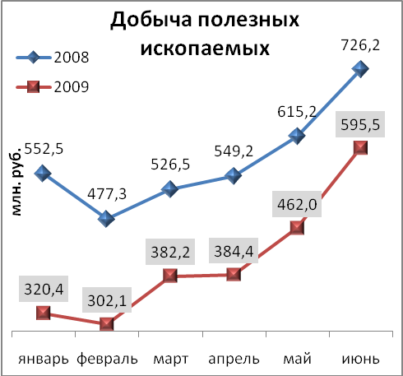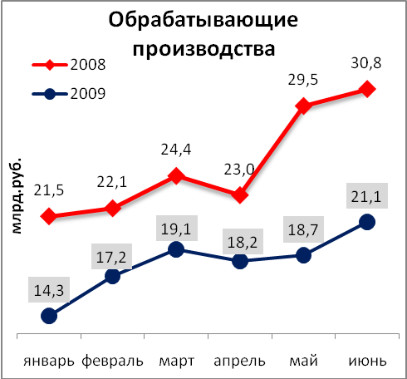

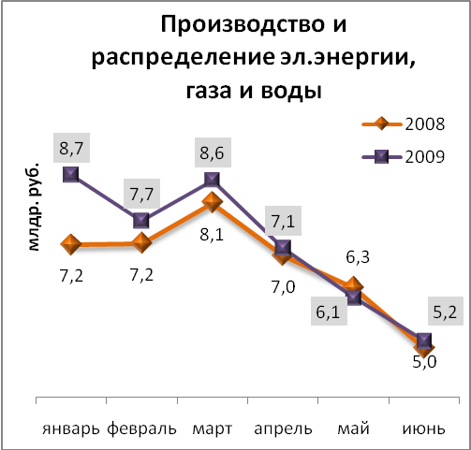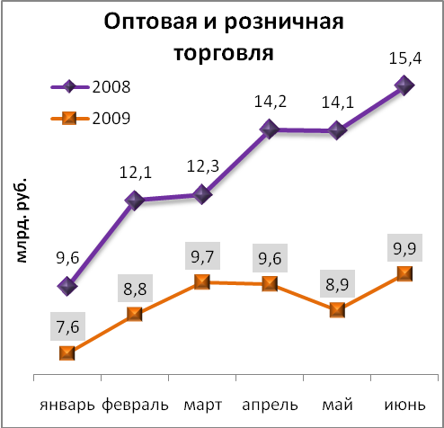

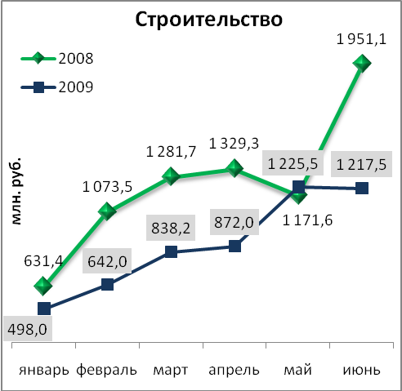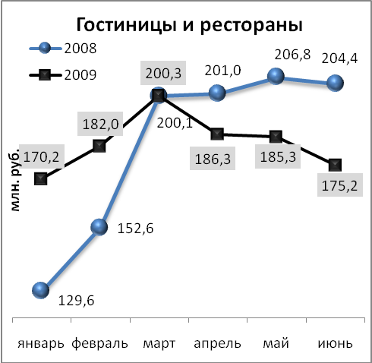

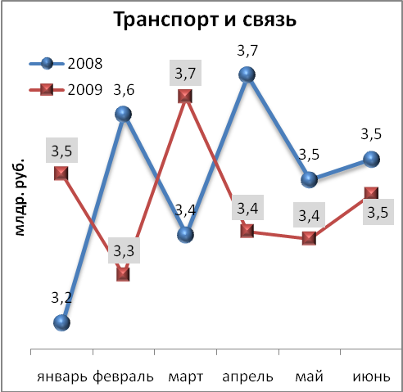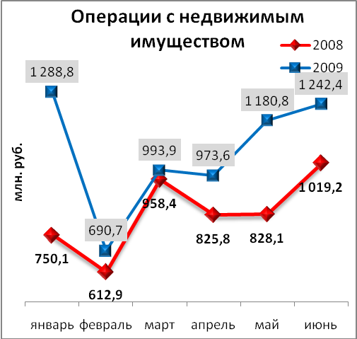

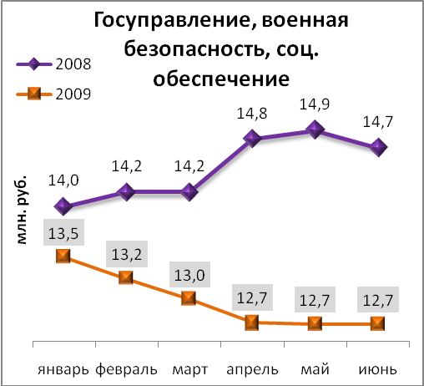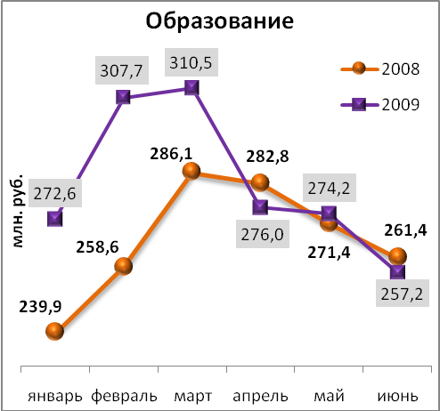
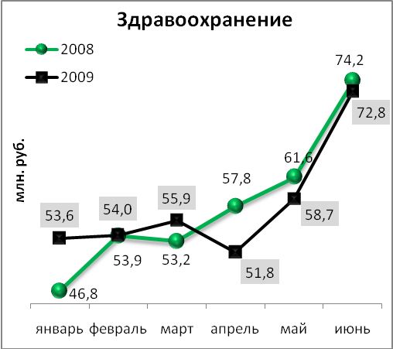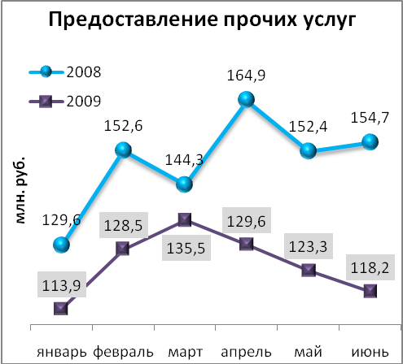

Динамика объема отгруженной продукции собственного производства, выполненных работ и услуг

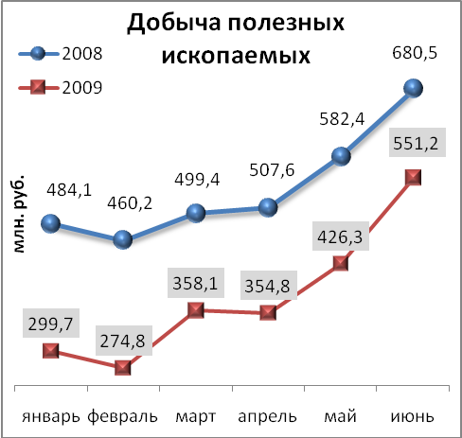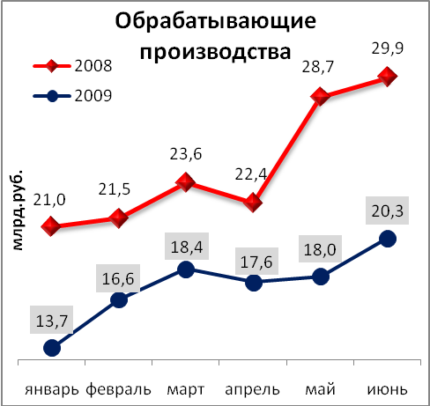

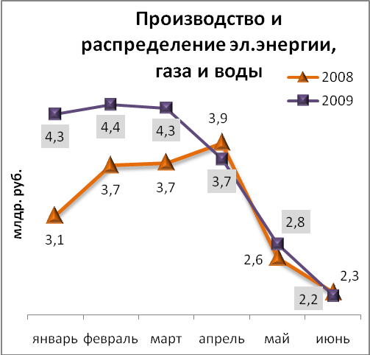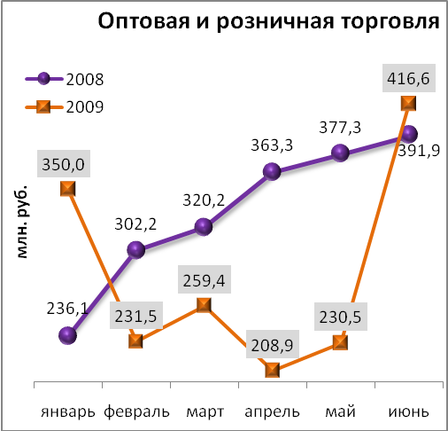

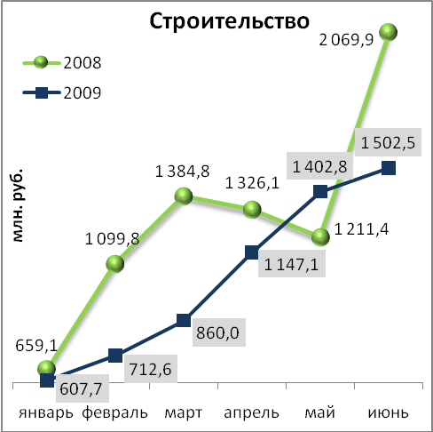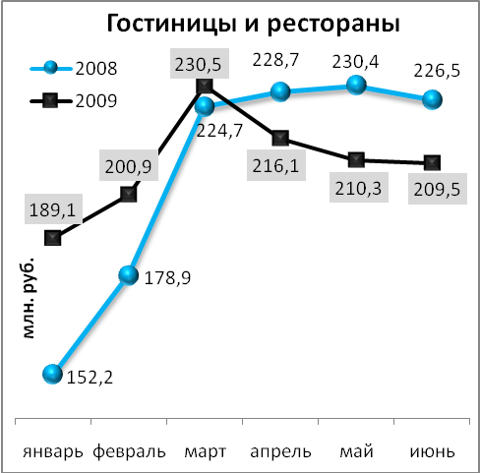

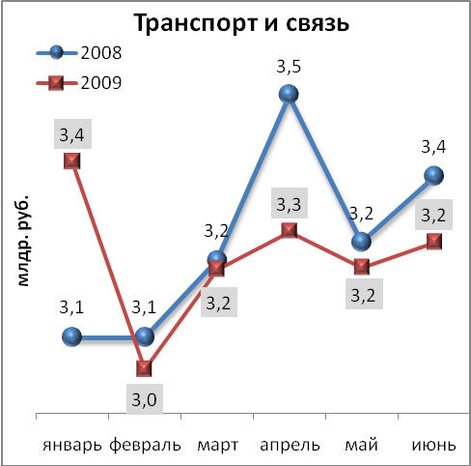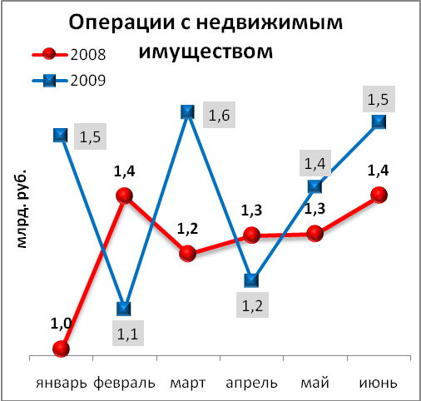

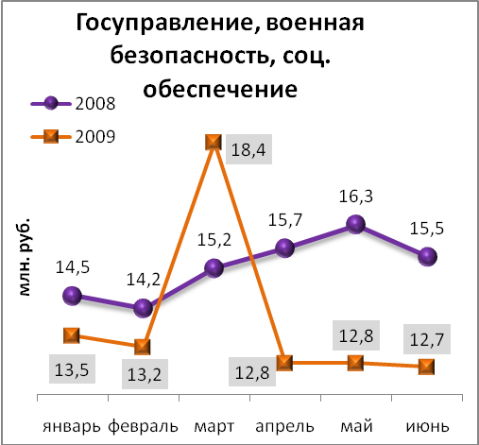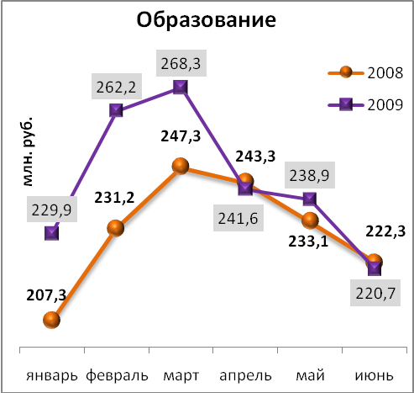

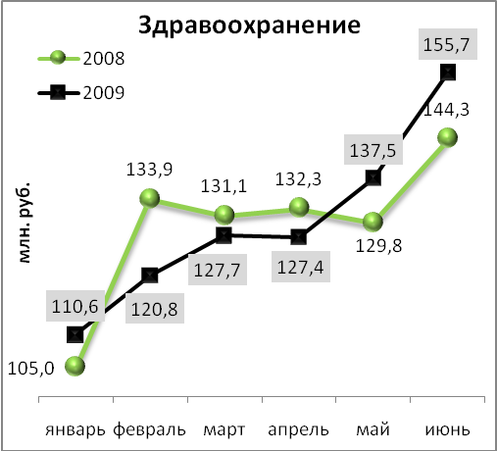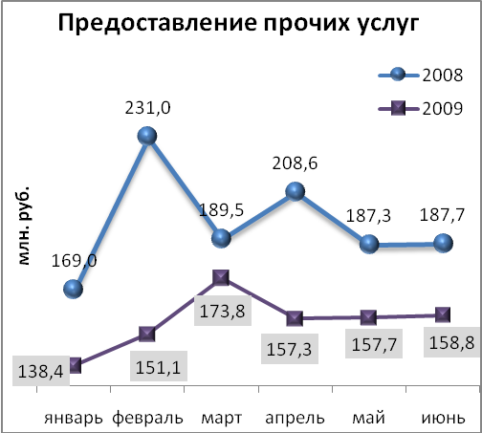

ИНВЕСТИЦИИ И СТРОИТЕЛЬСТВО

Инвестиции в основной капитал по видам экономической деятельности в январе-марте 2009 года
Наименование показателя | Январь-март 2009,  млн. руб. | В % к  январю-марту  2008
Всего | 9 137,7 | 86,6 | 
в том числе по видам деятельности:
Добыча полезных ископаемых | 1 972,8 | 102,7 | 
Обрабатывающие производства | 1 884,5 | 55,8 | 
из них:
производство пищевых продуктов, включая напитки, и табака | 462,9 | в 3,3 р. | 
текстильное и швейное производство | 2,2 | 34,8 | 
издательская и полиграфическая деятельность | 36,0 | 2,6 | 
производство кокса, нефтепродуктов | 318,3 | 61,6 | 
химическое производство | 149,3 | 61,2 | 
производство резиновых и пластмассовых изделий | 0,5 | в 3 р. | 
производство прочих неметаллических минеральных продуктов | 158,8 | 122,3 | 
металлургическое производство | 28,8 | 78,0 | 
производство машин и оборудования | 488,3 | 175,2 | 
производство электрических машин и электрооборудования | 10,4 | 4,0 | 
Производство и распределение электроэнергии, газа и воды | 930,8 | 91,2 | 
Строительство | 175,5 | 57,2 | 
Оптовая и розничная торговля; ремонт автотранспортных средств, мотоциклов, бытовых изделий и предметов личного  пользования | 105,2 | 66,9 | 
Гостиницы и рестораны | 0,6 | 14,9 | 
Транспорт | 1 303,9 | 99,8 | 
Связь | 373,7 | 67,0 | 
Финансовая деятельность | 103,4 | 140,2 | 
Операции с недвижимым имуществом, аренда и предоставление услуг | 1 394,1 | 89,6 | 
Государственное управление и обеспечение военной безопасности; обязательное социальное обеспечение | 121,4 | в 2,3 р. | 
Образование | 47,6 | 90,0 | 
Здравоохранение и предоставление социальных услуг | 523,0 | в 3,0 р. | 
Предоставление прочих коммунальных, социальных и персональных услуг | 200,9 | в 2,2 р. | 

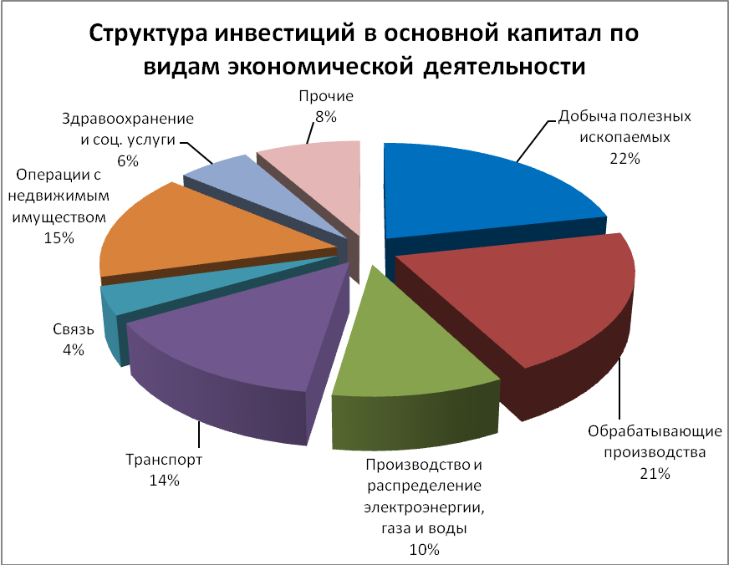

Структура инвестиций в основной капитал

по источникам финансирования
Наименование показателя | Январь-март 2009 |  | Справочно  январь-март 2008, в % к итогу
Наименование показателя | млн.  рублей | в % к  итогу | Справочно  январь-март 2008, в % к итогу
Инвестиции в основной капитал – всего | 9 137,7 | 100,0 | 100,0
в том числе по источникам финансирования:
Собственные средства | 5 083,1 | 55,6 | 64,0
из них:
прибыль, остающаяся в распоряжении организации | 1 937,2 | 21,2 | 36,9
амортизация | 3 014,3 | 33,0 | 26,6
Привлеченные средства | 4 054,6 | 44,4 | 36,0
в том числе:
кредиты банков | 204,0 | 2,2 | 4,2
заемные средства других организаций | 535,3 | 5,9 | 2,5
бюджетные средства | 1 282,8 | 14,0 | 13,8
в том числе:
из федерального бюджета | 232,5 | 2,5 | 1,0
из бюджетов субъектов Федерации | 1 013,9 | 11,1 | 12,7
средства внебюджетных фондов | 7,0 | 0,1 | 0,1
прочие | 2 025,5 | 22,2 | 15,4

Видовая структура инвестиций в основной капитал
Наименование показателя | Январь-март 2009 |  | Справочно  январь-март 2008,  в % к итогу
Наименование показателя | млн.  рублей | в % к  итогу | Справочно  январь-март 2008,  в % к итогу
Инвестиции в основной капитал | 9 137,7 | 100,0 | 100,0
в том числе:
жилища | 1 123,0 | 12,3 | 12,6
здания (кроме жилых) и сооружения | 3 628,3 | 39,7 | 32,5
машины, оборудование, транспортные средства | 3 101,4 | 33,9 | 43,9
из них – импортные | 733,5 | 8,0 | 19,8
прочее | 1 285,0 | 14,1 | 10,9

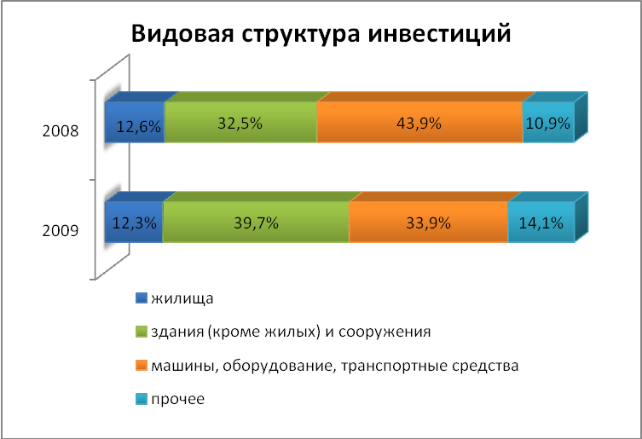

Использование инвестиций организациями по районам города Перми

Наименование показателя | Январь-июнь 2009 г., млн. руб.* | в % к  январю-июню  2008 г.
Всего по городу Перми | 20 742,2 | 79,0 | 
в том числе по районам:
Дзержинский | 4 128,5 | 131,8 | 
Индустриальный | 1 526,0 | 39,8 | 
Кировский | 274,9 | 72,6 | 
Ленинский | 10 817,9 | 86,0 | 
Мотовилихинский | 423,0 | 92,2 | 
Орджоникидзевский | 415,5 | 65,1 | 
Свердловский | 3 156,3 | 60,3 | 
* в ценах отчетного года

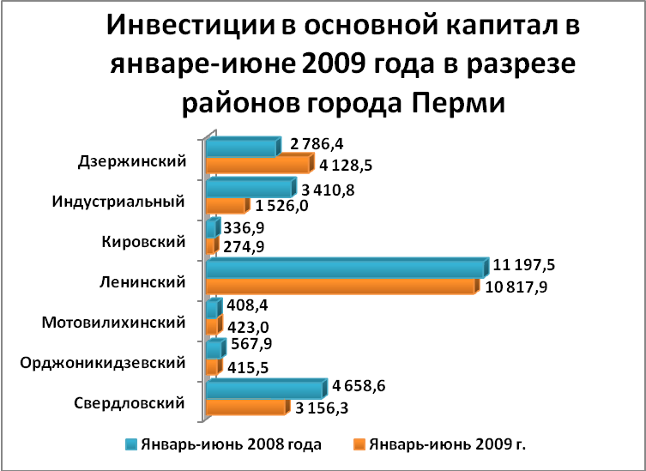

Произведено работ по договорам строительного подряда силами организаций всех форм собственности

Наименование показателя | Январь-июнь  2009 г., млн. руб. | в % к  январю-июню  2008 г.
Всего по городу Перми | 7 582,7 | 85,8 | 
в том числе по районам:
Дзержинский | 1 616,6 | 119,6 | 
Индустриальный | 1 303,3 | 73,7 | 
Кировский | 85,9 | 29,0 | 
Ленинский | 1 902,8 | 61,9 | 
Мотовилихинский | 320,9 | 56,3 | 
Орджоникидзевский | 74,6 | 52,2 | 
Свердловский | 2 278,6 | 139,9 | 

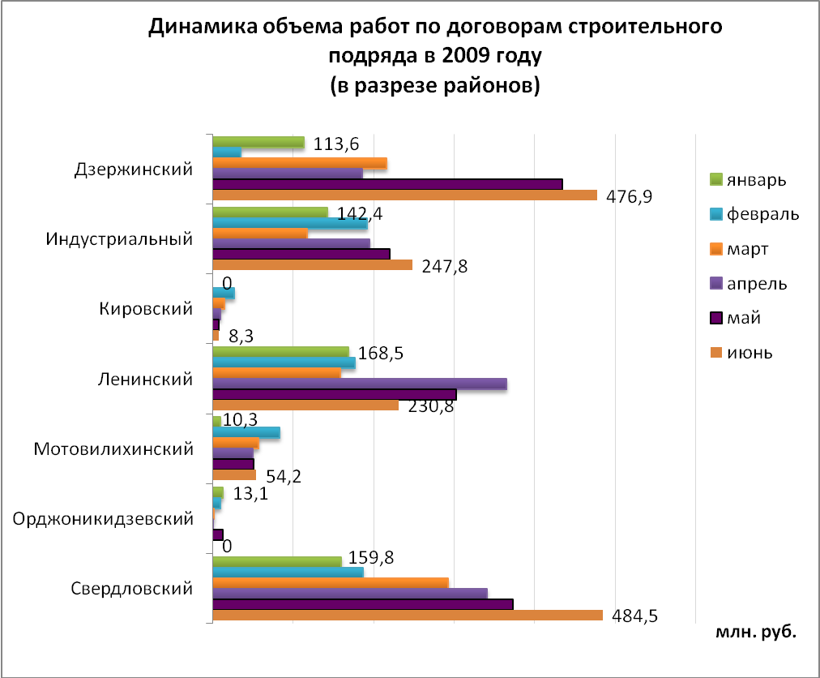

ъ
Ввод в действие общей площади жилых домов

Наименование показателя | Январь-июнь  2009 г., кв. м | в % к  январю-июню  2008 г.
Всего по городу Перми | 81 480 | 55,4 | 
в том числе индивидуальное жилищное строительство | 39 413 | 76,6 | 

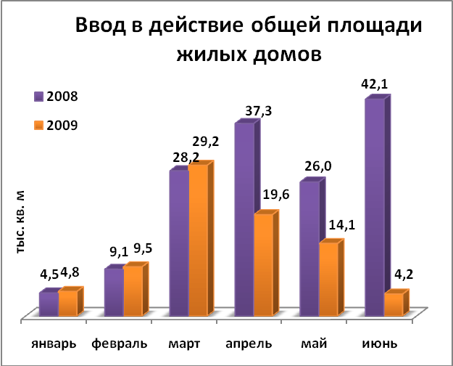

ТРАНСПОРТ

Основные показатели работы автотранспорта
Наименование показателя | январь-июнь  2009 г. | в % к январю-июню 2008 г.
Перевезено грузов, тыс. т | 5 294,0 | 103,1 | 
Грузооборот, тыс. т-км | 227 503,8 | 92,2 | 
Перевезено пассажиров, млн. чел. | 136,8 | 90,7 | 
Пассажирооборот, млн. пасс-км | 1 290,1 | 90,7 | 

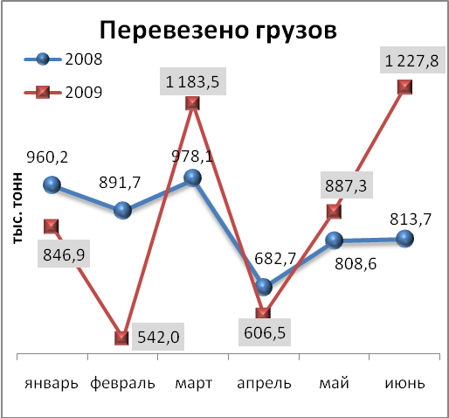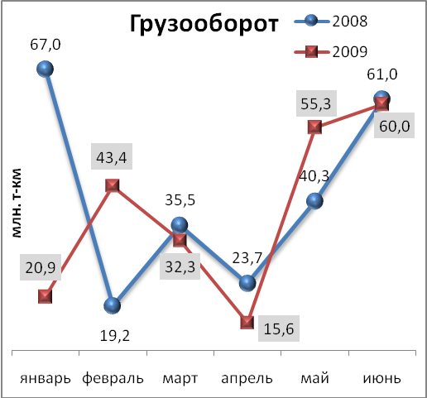

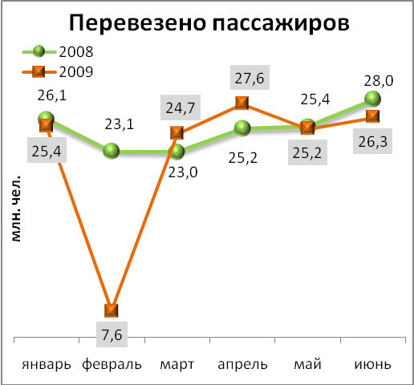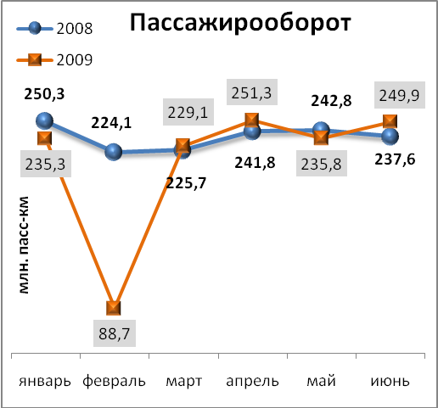

ПОТРЕБИТЕЛЬСКИЙ РЫНОК ТОВАРОВ И УСЛУГ
Основные показатели | Январь - июнь  2009 г. | в % к январю-  июню 2008 г.  (в сопоставимых ценах)
Оборот розничной торговли в действующих ценах, всего, млн. руб. | 101 739,6 | 95,4 | 
в том числе:
оборот торгующих организаций | 88 625,2 | 91,3 | 
оборот вещевых, смешанных и продовольственных рынков | 13 114,4 | 137,4 | 
Из общего оборота розничной торговли:
оборот продовольственных товаров | 47 748,3 | 99,5 | 
оборот непродовольственных товаров | 53 991,3 | 92,2 | 
Оборот общественного питания, млн. руб. | 7 880,2 | 99,4 | 
Индекс потребительских цен, июнь к декабрю предыдущего года, % | 107,89 | -
Индекс потребительских цен, июнь к маю, % | 100,76 | -

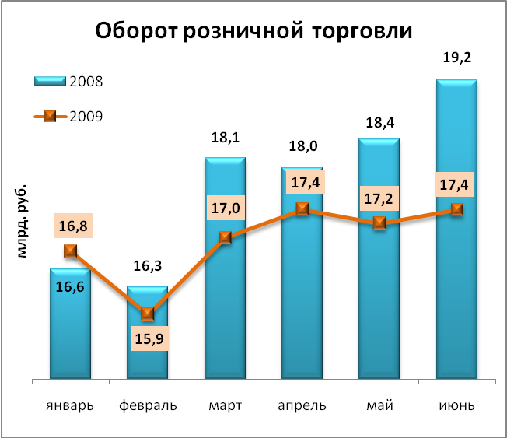

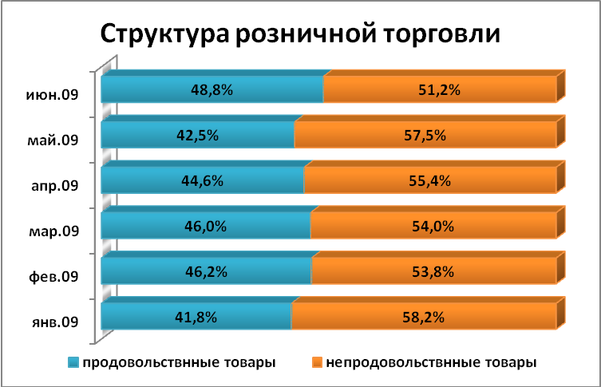
ФИНАНСОВЫЕ РЕЗУЛЬТАТЫ ДЕЯТЕЛЬНОСТИ ОРГАНИЗАЦИЙ

Основные показатели | Январь-май  2009 г. | в % к соотв.  периоду  2008 г.
Всего, млн. руб. | 27 828,7 | 70,8 | 
в том числе:
Добыча полезных ископаемых | 11 105,9 | 61,1 | 
Обрабатывающие производства | 8 889,5 | 57,2 | 
из них:
производство пищевых продуктов | 121,0 | 44,1 | 
производство кокса и нефтепродуктов | 7 780,6 | 63,3 | 
обработка древесины | -61,6 | - | 
целлюлозно-бумажное производство, полиграфия | 13,2 | 174,7 | 
химическое производство | 1 218,8 | 81,7 | 
производство резиновых и пластмассовых изделий | 16,8 | 54,6 | 
производство неметаллических минеральных продуктов | -34,7 | - | 
металлургическое производство | -226,0 | - | 
производство машин и оборудования (без производства оружия и боеприпасов) | 460,8 | 46,7 | 
производство электрооборудования | 75,2 | 31,0 | 
производство транспортных средств | -562,9 | - | 
Производство и распределение электроэнергии, газа и воды | 4 996,0 | в 2,3 р. | 
Строительство | 353,5 | 91,4 | 
Оптовая и розничная торговля, ремонт автотранспортных средств | 2 029,7 | 106,8 | 
Гостиницы и рестораны | -7,0 | - | 
Транспорт и связь | 207,6 | 119,4 | 
Финансовая деятельность | 278,3 | в 8,6 р. | Ç
Операции с недвижимым имуществом | -27,4 | - | 
Госуправление, военная безопасность, социальное обеспечение | -8,5 | - | 
Образование | 11,1 | 136,3 | 
Здравоохранение и социальные услуги | 5,3 | 17,4 | 

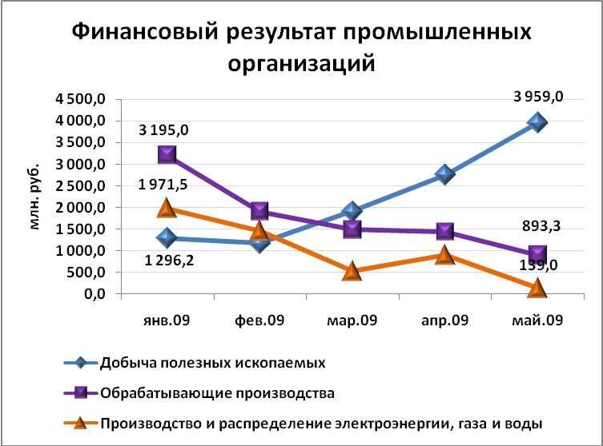

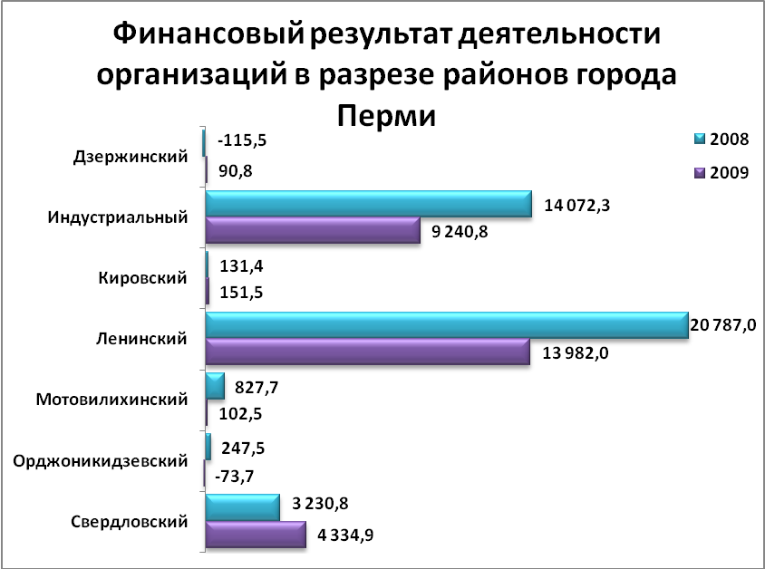

ДЕБИТОРСКАЯ И КРЕДИТОРСКАЯ ЗАДОЛЖЕННОСТЬ ОРГАНИЗАЦИЙ
Наименование показателя | Дебиторская задолженность, млн. руб. |  | Кредиторская задолженность, млн. руб.
Наименование показателя | на 01.06.2009 | в том числе просроченная | на 01.06.2009 | в том числе просроченная
Всего, млн. руб. | 126 931,1 | 10 471,3 | 126 780,0 | 5 501,8
в том числе:
Добыча полезных ископаемых | 12 476,2 | 96,0 | 6 774,2 | 12,4
Обрабатывающие производства | 48 079,6 | 2 904,8 | 53 413,8 | 4 299,8
из них:
производство пищевых продуктов | 3 668,1 | 204,7 | 1 945,0 | 19,1
производство кокса и нефтепродуктов | 17 021,1 | 181,3 | 11 237,1 | 0,9
обработка древесины | 219,9 | - | 236,1 | -
целлюлозно-бумажное производство, полиграфия | 939,6 | 81,2 | 1 092,1 | 102,5
химическое производство | 4 816,5 | 291,4 | 2 122,8 | 361,3
производство резиновых и пластмассовых изделий | 365,1 | 7,7 | 786,7 | -
производство неметаллических минеральных продуктов | 1 201,6 | 6,0 | 2 423,6 | 36,0
металлургическое производство | 1 019,3 | 40,4 | 743,7 | 89,3
производство машин и оборудования (без производства оружия и боеприпасов) | 8 663,6 | 438,5 | 10 934,6 | 586,3
производство электрооборудования | 1 683,3 | 75,9 | 2 555,3 | 32,5
производство транспортных средств | 4 935,5 | 906,6 | 13 022,3 | 573,4
Производство и распределение электроэнергии, газа и воды | 21 570,8 | 5961,1 | 11 564,4 | 114,2
Строительство | 7 543,0 | 111,1 | 9 834,9 | 163,9
Оптовая и розничная торговля, ремонт автотранспортных средств | 18 472,9 | 756,4 | 21 105,9 | 188,4
Гостиницы и рестораны | 189,5 | - | 258,3 | -
Транспорт и связь | 2 528,7 | 107,3 | 2 896,5 | 205,4
Финансовая деятельность | 2 294,5 | 93,4 | 2 937,2 | 152,3
Операции с недвижимым имуществом | 13 404,5 | 412,5 | 17 289,0 | 224,9
Образование | 56,4 | 5,6 | 55,5 | -
Здравоохранение и социальные услуги | 69,3 | 0,6 | 170,8 | -

РЫНОК ТРУДА и БЕЗРАБОТИЦА

ЧИСЛЕННОСТЬ РАБОТАЮЩИХ НА КРУПНЫХ И СРЕДНИХ ПРЕДПРИЯТИЯХ
Основные показатели | Январь - июнь  2009 г. | в %  к январю-  июню 2008 г.
Численность экономически активного населения, тыс. чел. | 574,64 | 100,0
Численность работающих на крупных и средних предприятиях – всего, чел. | 333 148 | 96,0 | 
в т.ч. по отраслям:
Добыча полезных ископаемых | 2 049 | 100,3 | Ç
Обрабатывающие производства | 92 843 | 93,3 | 
Производство и распределение электроэнергии, газа и воды | 11 580 | 94,6 | 
Строительство | 13 424 | 96,9 | 
Оптовая и розничная торговля, ремонт автотранспортных средств | 20 349 | 93,4 | 
Гостиницы и рестораны | 2 702 | 75,9 | 
Транспорт и связь | 30 426 | 98,6 | 
Операции с недвижимым имуществом | 26 564 | 102,2 | Ç
Госуправление, военная безопасность, социальное обеспечение | 31 908 | 104,7 | Ç
Образование | 45 058 | 95,0 | 
Здравоохранение и социальные услуги | 33 626 | 92,2 | 

ДВИЖЕНИЕ НЕЗАНЯТЫХ ГРАЖДАН
Наименование показателя | Декабрь 2008 г. | Май 2009 г. | Июнь 2009 г. | Июнь 2009 г. к маю 2009 г. |  | Июнь 2009 г.  в % к декабрю 2008 г.
 |  |  |  | чел. | % | Июнь 2009 г.  в % к декабрю 2008 г.
Численность граждан, обратившихся за содействием в поиске подходящей работы, на конец отчетного периода | 8 570 | 15 905 | 16 068 | 163 | 101,0 | 187,5
из них:
незанятые граждане | 7 764 | 15 235 | 15 621 | 386 | 102,5 | в 2,0 р.
Численность безработных граждан, на конец отчетного периода | 3 495 | 10 583 | 10 998 | 415 | 103,9 | в 3,1 р.
в том числе получают пособие по безработице | 3 314 | 10 360 | 10 612 | 252 | 102,4 | в 3,2 р.
Численность граждан, принимавших участие в оплачиваемых общественных работах | 34 | 298 | 748 | 450 | в 2,5 р. | в 22,0 р.
из них безработные граждане | 33 | 251 | 331 | 80 | 131,9 | в 10,0 р.
Заявленная работодателями потребность в работниках на конец отчетного периода | 4 968 | 9 296 | 4 848 | -4 448 | 52,2 | 97,6
из них:
по рабочим профессиям | 3 359 | 7 403 | 3 829 | -3 574 | 51,7 | 114,0
с оплатой труда выше прожиточного минимума | 3 457 | 6 144 | 2 954 | -3 190 | 48,1 | 85,4
Число граждан, нашедших работу (доходное занятие) | 981 | 1 637 | 4 233 | 2 596 | 258,6 | в 4,3 р.
из них безработные граждане | 316 | 740 | 822 | 82 | 111,1 | в 2,6 р.

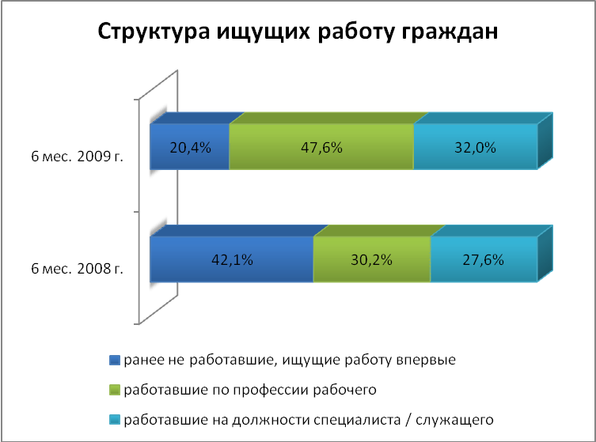

РЕГИСТРИРУЕМАЯ БЕЗРАБОТИЦА

Уровень регистрируемой безработицы, % | 1,91 | в 3,1 р. | 
Доля «застойной» безработицы (4 мес.-1 год) % | 34,2 | 108,9 | 
Доля «хронической» безработицы (более 1 года), % | 1,9 | 21,8 | 
Продолжительность безработицы в целом, мес. | 3,9 | 78,0 | 
Эффективность трудоустройства, % | 34,9 | 60,8 | 

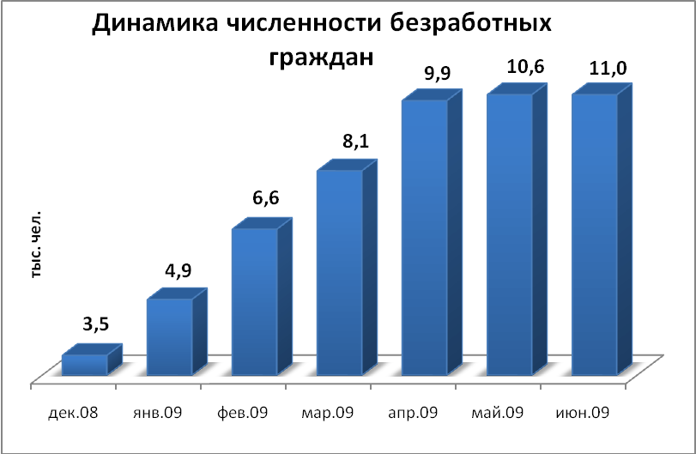

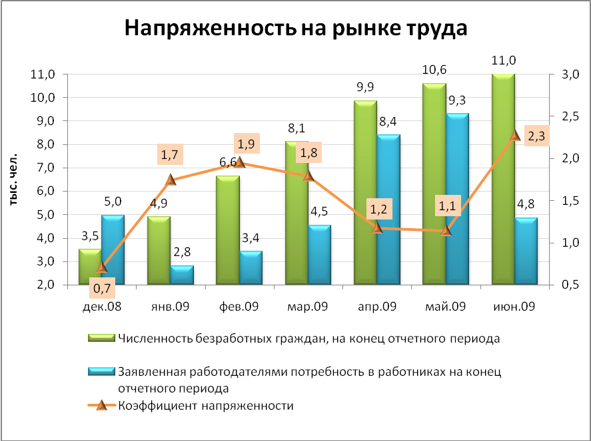

МАТЕРИАЛЬНОЕ ПОЛОЖЕНИЕ НАСЕЛЕНИЯ
Основные показатели | Январь - июнь  2009 г. | в %  к январю-  июню  2008 г.

ДОХОДЫ НАСЕЛЕНИЯ
Среднедушевой денежный доход населения в среднем за месяц, руб. | 29 713 | 108,6 | 
Реальный денежный доход населения (скорректированный на индекс потребительских цен), % | - | 95,3 | 
Среднемесячная заработная плата работников крупных и средних предприятий города - всего, руб.: | 19 038,2 | 105,2 | 
в т.ч. по отраслям:
Добыча полезных ископаемых | 39 662,6 | 111,1 | 
Обрабатывающие производства | 19 066,6 | 102,2 | 
Производство и распределение электроэнергии, газа и воды | 22 990,2 | 103,5 | 
Строительство | 18 295,5 | 90,0 | 
Оптовая и розничная торговля, ремонт автотранспортных средств | 16 844,8 | 99,4 | 
Гостиницы и рестораны | 13 818,1 | 116,6 | 
Транспорт и связь | 19 820,5 | 108,0 | 
Финансовая деятельность | 33 307,7 | 92,2 | 
Операции с недвижимым имуществом | 22 469,3 | 108,6 | 
Госуправление, военная безопасность, социальное обеспечение | 22 028,7 | 110,0 | 
Образование | 12 937,7 | 115,3 | 
Здравоохранение и социальные услуги | 13 334,9 | 110,7 | 
МИНИМАЛЬНЫЙ ПОТРЕБИТЕЛЬСКИЙ БЮДЖЕТ
Бюджет прожиточного минимума в среднем на душу населения во  2 квартале, руб. | 5 407 | 115,2 | 
в т.ч.:
- трудоспособного | 5 810 | 115,6 | 
- пенсионеров | 4 292 | 114,0 | 
- детей | 5 170 | 114,4 | 
РАСХОДЫ НАСЕЛЕНИЯ
Денежные доходы населения – всего, млн. руб. | 173 049,2 | 113,7 | 
из них использовано на:
- покупку товаров, млн. руб. | 109 619,8 | 108,5 | 
- оплату услуг, млн. руб. | 22 453,3 | 109,5 | 
- оплату обязательных платежей и взносов, млн. руб. | 14 060,5 | 94,1 | 
- накопление сбережений, млн. руб. | 20 404,7 | 217,0 | 
- покупку иностранной валюты, млн. руб. | 6 510,9 | 103,1 | 
Среднедушевые потребительские расходы в среднем за месяц, руб. | 22 329,0 | 108,7 | 
Остатки рублевых вкладов на счетах физических лиц в Сберегательном банке на конец отчетного периода, млн. руб. | 27 694,1 | 100,6 | 

ДЕМОГРАФИЧЕСКАЯ СИТУАЦИЯ
Основные показатели | Январь - июнь 2009г. | в %  к январю-  июню 2008г.
Родившихся - всего, чел. | 5 663 | 106,8 | 
в расчете на 1000 населения | 11,6 | 107,4 | 
Умерших - всего, чел. | 6 445 | 98,6 | 
в расчете на 1000 населения | 13,2 | 13,3 | 
Умерших детей до 1 года - всего, чел. | 39 | 84,8 | 
в расчете на 1000 родившихся | 6,9 | 77,5 | 
Естественная убыль, чел. | -782 | 63,4 | 
в расчете на 1000 населения | -1,6 | 64,0 | 
Удельный вес причинных случаев смертности от их общего числа, %:
болезни системы кровообращения | 59,2 | 100,3 | 
новообразования | 15,7 | 104,7 | 
несчастные случаи, отравления, травмы | 11,7 | 101,7 | 
Неестественные причины смерти, %:
транспортные несчастные случаи | 10,4 | 74,8 | 
убийства | 12,2 | 93,8 | 
самоубийства | 21,6 | 137,5 | 
алкогольные отравления | 9,7 | 70,8 | 
случайные падения | 9,0 | 101,1 | 
повреждения с неопределенными намерениями | 9,6 | -
несчастные случаи с огнем и при пожарах | 7,2 | -
прочие случайные отравления | 9,2 | -
Неестественные причины смерти, чел.
самоубийства | 163 | 138,1 | 
алкогольные отравления | 73 | 70,9 | 
убийства | 92 | 93,9 | 
транспортные несчастные случаи | 78 | 74,3 | 
Число браков, ед. | 3 566 | 111,7 | 
Число разводов, ед. | 2 413 | 92,7 | 
Миграционный прирост/убыль, чел. | 766 | в 5,7 р. | 

ПРЕСТУПНОСТЬ

Основные показатели | Январь - июнь 2009г. | в %  к январю-  июню 2008г.
Зарегистрировано преступлений, всего случаев | 20 160 | 93,8 | 
из них:
умышленные убийства | 81 | 91,0 | 
изнасилования | 23 | 67,6 | 
кражи | 9 664 | 95,5 | 
в т.ч. транспортных средств | 126 | 78,7 | 
грабежи | 2 776 | 82,4 | 
разбои | 217 | 61,6 | 
мошенничество | 1 873 | 149,1 | 
хулиганство | 70 | 66,7 | 
наркобизнес | 659 | 120,7 | 
Уровень преступности на 10 тыс. жителей | 204,5 | 93,8 | 
Раскрываемость преступлений, % | 39,7 | 110,9 | 

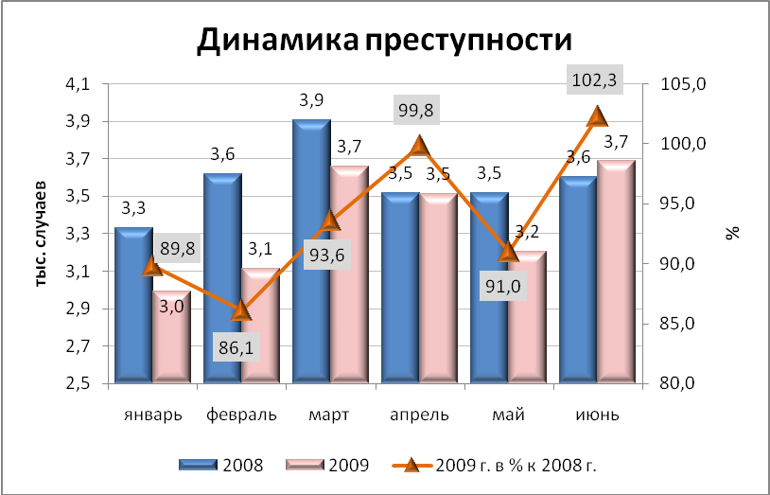

СОЦИАЛЬНО-ЭКОНОМИЧЕСКОЕ ПОЛОЖЕНИЕ РАЙОНОВ г. ПЕРМИ

в январе-июне 2009 г.

 |  | Административные районы
Основные показатели | Город | Дзержинский | Индустриальный | Кировский | Ленинский | Мотовилихинский | Орджоникидзевский | Свердловский
Численность постоянного населения на 01.01.2009, тыс. чел | 985,8 | 149,5 | 160,4 | 123,1 | 50,7 | 179,1 | 112,3 | 210,7
Объем отгруженных товаров собственного производства, выполненных работ и услуг
Добыча полезных ископаемых, млн. руб. | 2 265,5 | 139,7 | 192,3 | 17,4 | 1 907,6 | - | - | 8,6
Обрабатывающие производства, млн. руб. | 107 877,1 | 3 112,6 | 67 423,0 | 5 524,8 | 1 498,8 | 7 558,0 | 2 539,6 | 20 220,2
Производство и распределение электроэнергии, газа и воды, млн. руб. | 21 896,5 | 3 220,4 | 668,9 | 60,6 | 26,1 | 1 411,5 | 1 150,4 | 15 358,6
Инвестиции в основной капитал
Инвестиции в основной капитал за январь-июнь 2009 г., млн. руб. | 9 137,7 | 1 245,7 | 604,7 | 133,0 | 4 794,0 | 526,8 | 111,2 | 1 722,3
в % к январю-марту 2008 г. | 86,6 | 174,4 | 26,8 | 57,3 | 95,2 | 269,2 | 35,1 | 95,2
Строительство
Объем работ, выполненный по виду деятельности «Строительство», млн. руб. | 7 582,7 | 1 616,6 | 1 303,3 | 85,9 | 1 902,8 | 320,9 | 74,6 | 2 278,6
в % к январю-июню 2008 г. | 85,8 | 119,6 | 73,7 | 29,0 | 61,9 | 56,3 | 52,2 | 139,9
Ввод в действие жилых домов в январе-июне, кв. м общей площади | 81480 | - | 13 877 | - | 2 636 | - | - | 25 554
в % к январю-июню 2008 г. | 55,4 | - | 152,0 | - | 41,1 | - | - | 392,5
Финансы
Финансовый результат крупных и средних предприятий и организаций за январь-май, млн. руб. | 27 828,7 | 90,8 | 9 240,8 | 151,5 | 13 982,0 | 102,5 | -73,7 | 4 334,9
Число прибыльных организаций в % к их общему числу | 61,9 | 66,0 | 65,3 | 64,0 | 57,4 | 46,8 | 60,9 | 67,7
Сумма прибыли, млн. руб. | 31 888,3 | 482,1 | 9 402,4 | 413,9 | 14 679,4 | 895,8 | 61,5 | 5 953,3
Число убыточных организаций в % к их общему числу | 38,1 | 34,0 | 34,7 | 36,0 | 42,6 | 53,2 | 39,1 | 32,3
Сумма убытка, млн. руб. | 4 059,6 | 391,3 | 161,6 | 262,4 | 697,4 | 793,3 | 135,3 | 1 618,4
Численность и оплата труда работников крупных и средних предприятий
Среднесписочная численность  работников, чел. | 333 148 | 51 138 | 43 120 | 24 895 | 58 362 | 41 875 | 18 348 | 95 410
в % к январю-июню 2008 г. | 96,0 | 92,9 | 96,4 | 99,6 | 95,4 | 93,5 | 77,4 | 100,3
Среднемесячная заработная плата, руб. | 19 038,2 | 16 707,5 | 22 107,4 | 13 416,2 | 23 850,7 | 16 697,1 | 14 633,3 | 19 424,9
в % к январю-июню 2008 г. | 105,2 | 105,7 | 103,5 | 107,1 | 106,1 | 102,3 | 96,8 | 106,7
Безработица
Уровень безработицы на 01.07.2009, % | 1,91 | 1,80 | 1,91 | 1,68 | 0,97 | 1,91 | 2,11 | 2,31

СРАВНИТЕЛЬНЫЙ АНАЛИЗ
СОЦИАЛЬНО-ЭКОНОМИЧЕСКОГО РАЗВИТИЯ
РОССИЙСКОЙ ФЕДЕРАЦИИ, ПЕРМСКОГО КРАЯ И ГОРОДА ПЕРМИ

Динамика объема работ, выполненных по виду деятельности «Строительство»
 | Российская Федерация |  | Пермский край |  | Пермь
 | Млрд. рублей | в % к соответствующему периоду предыдущего года | Млн. руб. | в % к соответствующему периоду предыдущего года | Млн. руб. | в % к соответствующему периоду предыдущего года
Январь | 190,4 | 83,2 | 2 188,7 | 83,0 | 607,7 | 74,5
Февраль | 195,1 | 79,3 | 2 926,9 | 79,6 | 712,6 | 53,6
Март | 254,8 | 79,8 | 3 755,9 | 87,1 | 860,0 | 53,0
Апрель | 284,2 | 83,7 | 4 038,2 | 96,8 | 1 147,1 | 76,2
Май | 286,3 | 78,1 | 4 278,4 | 91,0 | 1 402,8 | 105,7
Июнь | 348,0 | 80,4 | 4 749,6 | 70,8 | 1 502,5 | 70,6

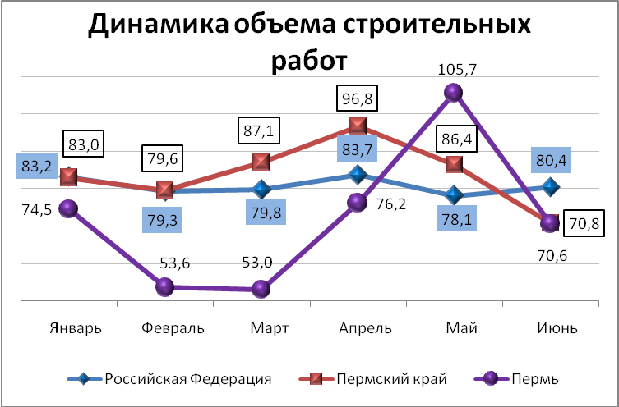

Динамика ввода в действие жилых домов
 | Российская Федерация |  | Пермский край |  | Пермь
 | Млн. кв. м общей площади | в % к соответствующему периоду предыдущего года | Тыс. кв. м общей площади | в % к соответствующему периоду предыдущего года | Тыс. кв. м общей площади | в % к соответствующему периоду предыдущего года
Январь | 3,1 | 96,0 | 20,9 | 69,1 | 4,8 | 106,7
Февраль | 2,8 | 107,4 | 50,2 | 119,9 | 9,5 | 105,3
Март | 4,5 | 104,2 | 62,9 | 129,3 | 29,2 | 103,8
Апрель | 3,3 | 110,9 | 51,1 | 81,4 | 19,6 | 52,6
Май | 3,0 | 103,2 | 36,8 | 73,6 | 14,0 | 54,1
Июнь | 4,9 | 87,0 | 30,2 | 43,9 | 4,2 | 10,1
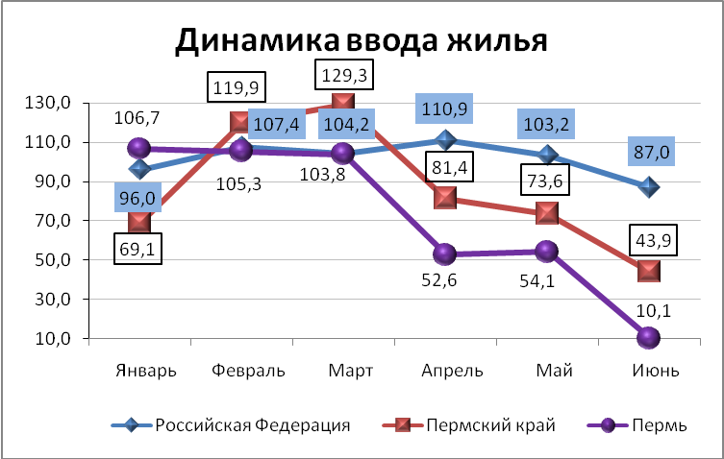

Динамика оборота розничной торговли
 | Российская Федерация |  | Пермский край |  | Пермь
 | Млрд. рублей | в % к соответствующему периоду предыдущего года | Млн. рублей | в % к соответствующему периоду предыдущего года | Млн. рублей | в % к соответствующему периоду предыдущего года
Январь | 1 097,9 | 104,5 | 23 045,6 | 101,6 | 16 808,6 | 101,5
Февраль | 1 065,5 | 98,6 | 22 067,1 | 98,3 | 15 924,4 | 99,6
Март | 1 143,2 | 97,0 | 23 440,5 | 94,6 | 16 999,0 | 97,5
Апрель | 1 148,1 | 95,5 | 23 933,1 | 97,2 | 17 405,5 | 97,3
Май | 1 167,5 | 94,4 | 23 793,3 | 94,1 | 17 204,8 | 96,5
Июнь | 1 177,8 | 93,5 | 24 171,4 | 92,0 | 17 397,3 | 95,4

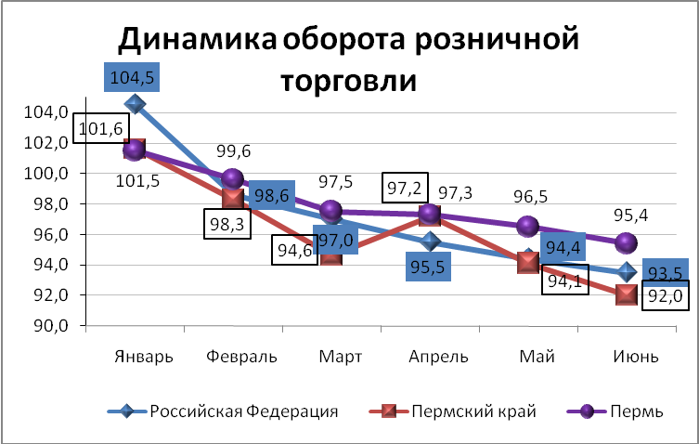

Индексы потребительских цен и тарифов на товары и услуги
 | Российская Федерация |  | Пермский край
 | к предыдущему периоду | к декабрю предыдущего года | к предыдущему периоду | к декабрю предыдущего года
Январь | 102,4 | 102,4 | 102,3 | 102,3
Февраль | 101,7 | 104,1 | 102,3 | 104,6
Март | 101,3 | 105,4 | 101,1 | 105,8
Апрель | 100,7 | 106,2 | 100,8 | 106,6
Май | 100,6 | 106,8 | 100,4 | 107,1
Июнь | 100,6 | 107,4 | 100,8 | 107,9

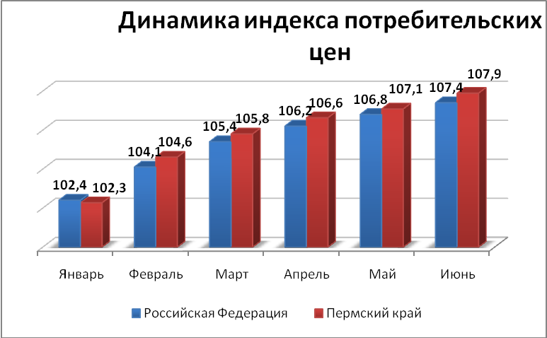

Среднемесячная номинальная начисленная заработная плата
 | Российская Федерация |  | Пермский край |  | Пермь
 | Среднемесячная номинальная начисленная заработная плата, рублей | в % к соответствующему периоду предыдущего года | Среднемесячная номинальная начисленная заработная плата, рублей | в % к соответствующему периоду предыдущего года | Среднемесячная номинальная начисленная заработная плата, рублей | в % к соответствующему периоду предыдущего года
Январь | 17 119,0 | 115,5 | 14 327,0 | 74,1 | 18 484,9 | 108,8
Февраль | 17 098,0 | 111,1 | 14 159,4 | 98,9 | 17 750,8 | 105,5
Март | 18 129,0 | 111,9 | 15 187,5 | 107,0 | 19 091,6 | 107,4
Апрель | 18 009,0 | 108,3 | 14 686,9 | 96,6 | 19 099,7 | 102,9
Май | 18 007,0 | 107,5 | 14 737,6 | 100,3 | 19 042,9 | 101,2
Июнь | 18 907,0 | 106,1 |  |  | 20 752,9 | 106,4

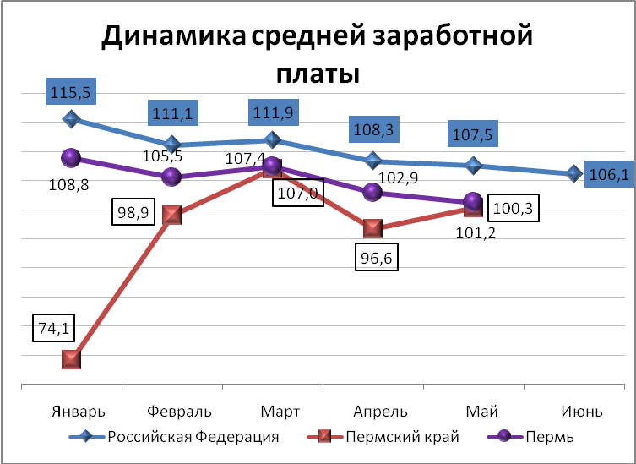

Динамика численности безработных
 | Российская Федерация |  | Пермский край |  | Пермь
 | тыс. человек | в % к предыдущему месяцу | человек | в % к предыдущему месяцу | человек | в % к предыдущему месяцу
Январь | 1 708 | 112,2 | 34 724 | 119,2 | 4 746 | 139,9
Февраль | 2 012 | 117,8 | 42 209 | 121,6 | 6 499 | 135,9
Март | 2 177 | 108,2 | 46 484 | 110,1 | 7 966 | 121,9
Апрель | 2 269 | 104,2 | 49 918 | 107,4 | 9 676 | 121,6
Май | 2 211 | 97,4 | 47 828 | 95,8 | 10 360 | 107,4
Июнь | 2 142 | 96,9 | 45 641 | 95,4 | 10 998 | 103,9

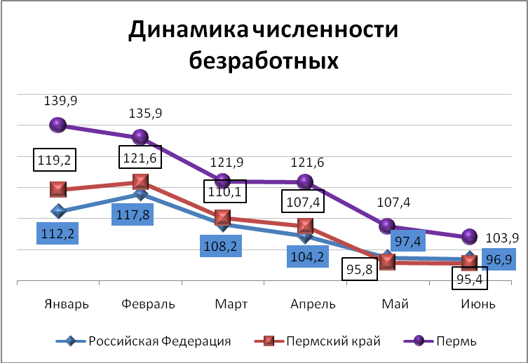

При подготовке Кратких итогов социально-экономического развития города Перми за январь - июнь 2009 года использовались данные Территориального органа Федеральной службы государственной статистики по Пермскому краю, ГУ Центр занятости населения города Перми Пермского края и информация, представленная функциональными органами администрации города Перми

Ответственный исполнитель:
отдел перспективного развития и информации
Планово-экономического департамента администрации города Перми
Крузель Елена Ипполитовна
212 19 97

